муниципальное бюджетное дошкольное

образовательное учреждение

«Детский сад № 29»

Россия, 660062, г. Красноярск, ул. Крупской, 10ж, e-mail: 29150515@mail.ru, тел. (391) 218-18-62, 218-18-82 ОГРН 1152468014050 ИНН/КПП 2463093302/246301001

ООД в рамках проектной деятельности
на группе комбинированной направленности
«Волшебница - вода»

Разработала и провела: Л.В. Гребенщикова,
воспитатель высшей кв. категории

Красноярск, 2022г

Цель: «Всестороннее развитие дошкольников инклюзивного образования посредством гидрогимнастики и игр с водой»
Задачи:
Образовательные: Познакомить детей со свойствами воды, обратить внимание детей на значение воды в нашей жизни. Формировать и расширять представления детей об объектах живой и неживой природы через опытно-экспериментальную деятельность.
Развивающие: Развивать психические процессы детей, познавательные способности, практические действия в процессе, речь, обогащать словарь.
Воспитательные: Воспитывать интерес к познанию окружающего мира, прививать бережное отношение к воде, формировать коммуникативные навыки,
Оборудование: тазики с теплой водой, полотенца, стаканчики с питьевой водой, чайные ложечки, пищевая соль, воронка, схемы опыта, алгоритм исследования воды, мячи су-Джок, бигуди, бусины, пипетки для экспериментальной деятельности, баночки, гуашь разных цветов, ватные диски, желтый, оранжевый и синий фломастеры.
Ход:
Дети заходят в зал под муз. сопровождение. (шум воды). Воспитатель предлагает построить круг.
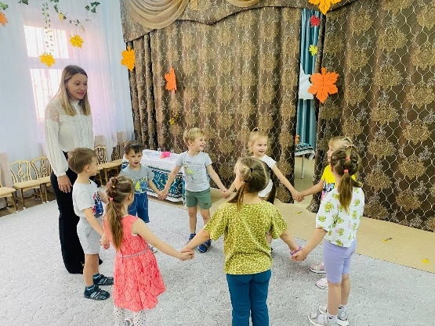
Мы построим ровный круг,
Я твой друг и ты мой друг.
Дружно за руки возьмемся,
И друг другу улыбнемся!

В: Ребята, послушайте внимательно… Что вы слышите? (шум воды).
Правильно, послушайте пожалуйста стихотворение.
Вы слыхали о воде?
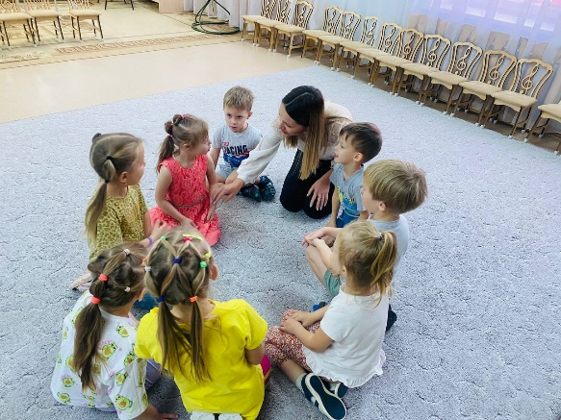
Говорят, она везде!
В луже, в море, в океане
И в водопроводном кране.
Как сосулька, замерзает,
Лес туманом заполняет,
На плите у нас кипит,
Паром чайника шипит.
Без нее нам не умыться,
Не наесться, не напиться!
Смею я вам доложить:
Без воды нам не прожить!
Вас окружает везде и всегда.
Эта волшебница – наша вода.
В: О чем ребята стихотворение? (Ответы детей)
Да, это все вода. Она может быть и в жидком, и в твёрдом состоянии. Недаром про воду говорят, что она волшебница.
Вода играет главную роль в жизни человека. Наш организм в основном состоит из воды. (на 60%) Человек может несколько дней прожить без еды, но без воды он не обойдется.
Поэтому, воду надо беречь и охранять.
Ребята, а вы знаете что-нибудь о воде, о ее свойствах? (если знают, отвечают, исследуют).
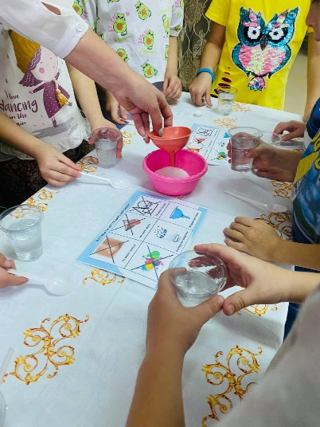
Вода – это жидкость.
Вода не имеет собственной формы.
У воды нет цвета
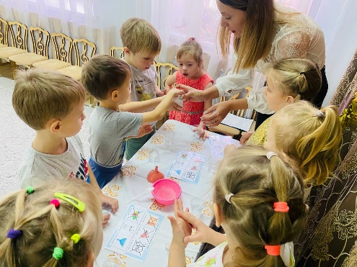
У воды нет вкуса
У воды нет запаха

А для чего нужна вода? Что можно делать с водой? (воспитатель подводит детей к тому, что с водой можно играть, экспериментировать). Вы хотите поиграть?

Гидрогимнастика
«Лягушки» (разминка)
Две весёлые лягушки
Ни минуту не сидят, (кисти рук под водой, пальцы собраны вместе)
Ловко прыгают подружки
Только брызги вверх летят! (раскрываем кисть и опять закрываем)

«Прогулка» (разминка)
кисти рук под водой, пальцы собраны в кулачок
1,2,3,4,5 вышли пальчики гулять, (по очереди пальцы шагают по дну емкости с водой)
1,2,3,4,5 в домик спрятались опять (в кулачок собрать пальчики)

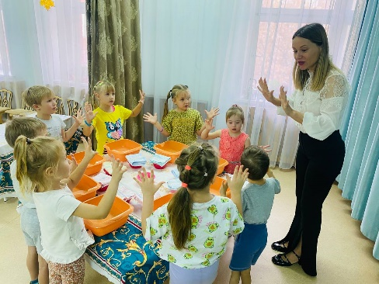
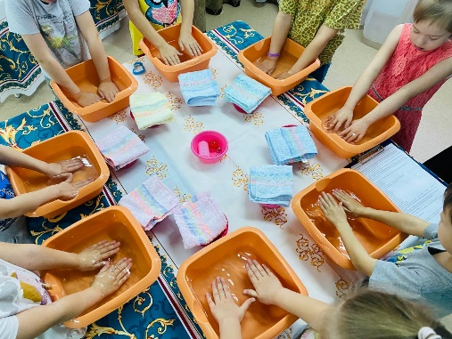

Упражнения в воде с предметами
- Мячи су-Джок - прокатывание мячика между ладонями рук, между пальцами рук, по тыльной стороне правой руки левой ладонью и наоборот, указательными пальцами левой и правой руки, средними безымянными и мизинцами.
- Бусинки – прокатывание бусинок между ладонями, прокатывание двух бусин между ладонью правой руки и тыльной стороной левой руки и наоборот, прокатывание бусин в тазике с водой поочерёдно каждым пальцем одновременно левой и правой рукой, перекладывание двумя пальцами обеих рук с одного тазика в другой.
- Бигуди – прокатывание от основания ладони к подушечкам пальцев, прокатывание по ладоням, по пальцам, прокатывание поочерёдно между указательными пальцами, средними и тд.

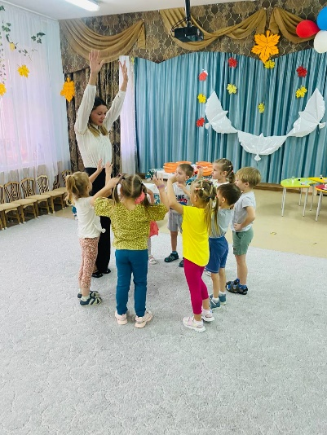

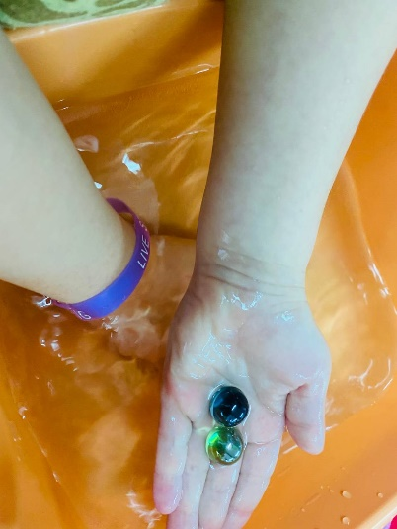
Физминутка
Очень всем нужна вода.
Делай раз и делай два.
Звери у ручья напились,
Влево, вправо наклонились.
Вместе на носочки встали,
Тучку лапками достали.
Дружно хлопнули в ладоши,
До чего же день хороший!
Дождик вдруг полил с утра,
За работу нам пора.

Опытно - экспериментальная деятельность.
Опыт «Вода не имеет цвета, но её можно покрасить».
Налить в несколько стаканов воду. Какого цвета вода? (У воды нет цвета, она прозрачная). Воду можно подкрасить, добавив в неё краску. (Дети наблюдают за окрашиванием воды). Какого цвета стала вода? (Красная, синяя, жёлтая, красная). Цвет воды зависит от того, какого цвета краску добавили в воду.
Вывод: О чём мы сегодня узнали? Что может произойти с водой, если в неё добавить краску? (Вода легко окрашивается в любой цвет)

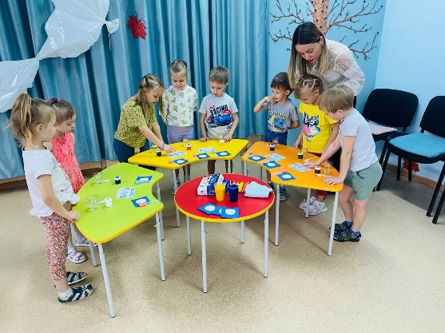
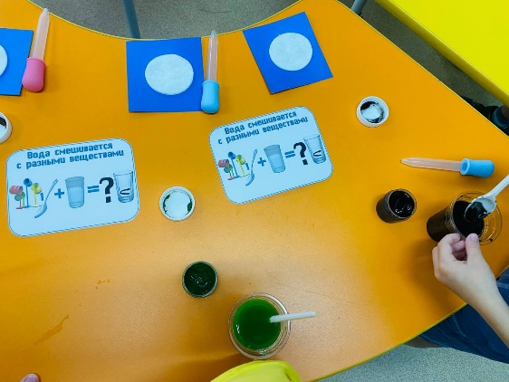

Продуктивная деятельность с элементами экспериментирования.
«Солнышко лучистое»
Дети фломастерами рисуют лучики и набирают в пипетку, окрашенную в жёлтый цвет воду
и по капельке пропитывают ватный диск желтым цветом.
Вывод: ватный диск впитал окрашенную воду и стал желтым.
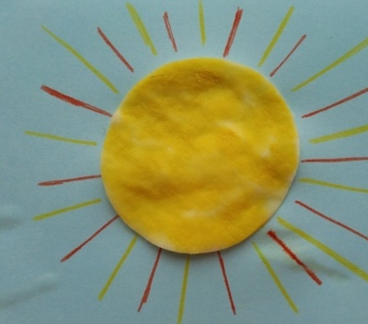
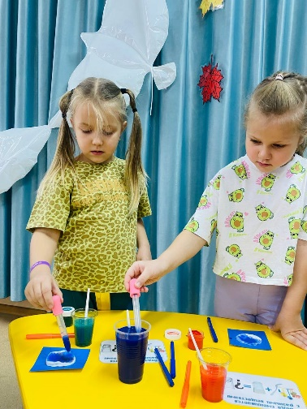
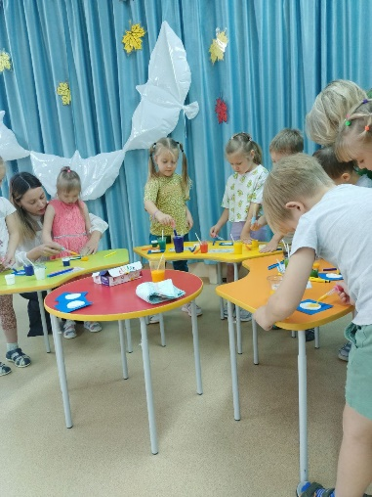

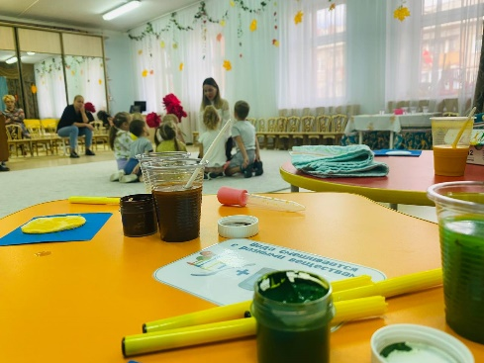

Рефлексия
Ребята, какие свойства воды вы запомнили?
Для чего нам нужна вода?
Где можно встретить воду?
Вам понравилось играть с водой?
Хотели бы еще поиграть?
Предлагаю вам забрать с собой ваши лучистые поделки.

